МИНИСТЕРСТВО ОБРАЗОВАНИЯ И НАУКИ РОССИИ

ДОНЕЦКИЙ НАЦИОНАЛЬНЫЙ ТЕХНИЧЕСКИЙ УНИВЕРСИТЕТ

Институт КНТ

Факультет ФИСП

Кафедра ПИ им. Л.П. Фельдмана

Лабораторная работа №4

Тема: «Создание самодокументирующегося кода»

Курс: Проф. Практика программной инженерии

Выполнил

ст. гр. ПИ-21В

Лесовой Н.М.

Проверил

Филипишин Д.А.

Донецк – 2025

Вариант 9. Фондовая биржа (Реализовать движение валют, курс перевода (доллар, рубли, юани), а также 2 и более криптовалют);

Цель работы: получить практические навыки в совместной разработке программного средствами системы контроля версий Git, а также использование инструмента восстановления предыдущих ревизий.

Задание к лабораторной работе: Внести необратимые изменения или удалить несколько файлов в своём программном проекте. Зафиксировать изменения. Отобразить изменения в отчёте.

Восстановить свой репозиторий средствами системы контроля версий. Описать выбранный способ и использованные команды, отобразить исправления в отчёте.

Задание по лабораторной работе.

1. Во всех файлах с исходным кодом добавить докблоки ко всем классам, методам, свойствам и функциям.

2. Закоммитить изменения в репозиторий.

3. Установить один из XML-редакторов (по желанию).

4. Оформить краткое описание разработанного продукта (не менее пяти абзацев).

5. Рассмотреть с примерами кода не менее трех сценариев использования вашего приложения.

6. Проверить корректность созданного DocBook файла с помощью средств редактора или одного из онлайн валидаторов, например, mashuosoft.com/docbook/validator

Пример добавления док блока, выделен желтым:

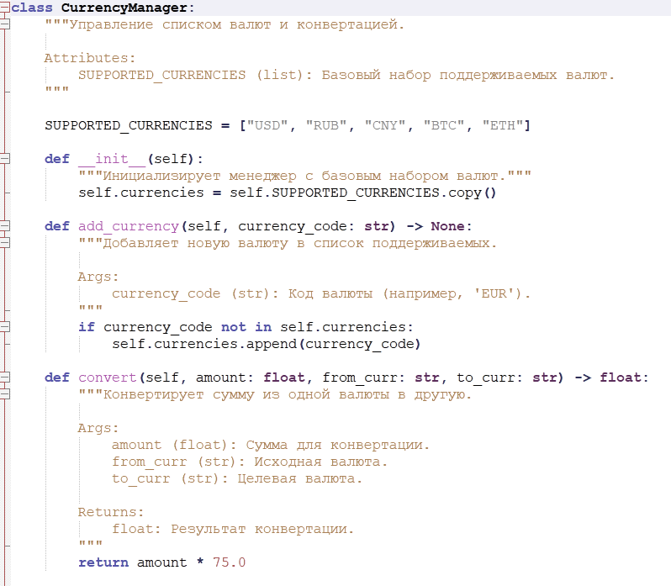

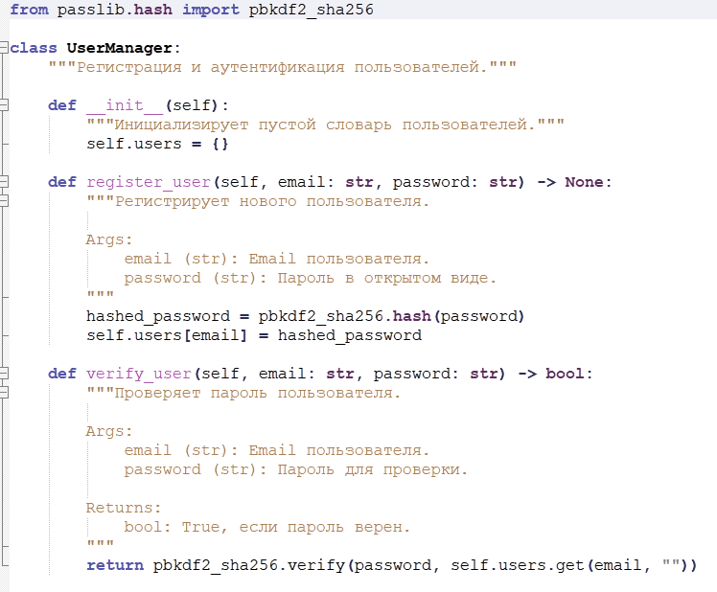

DocBook:

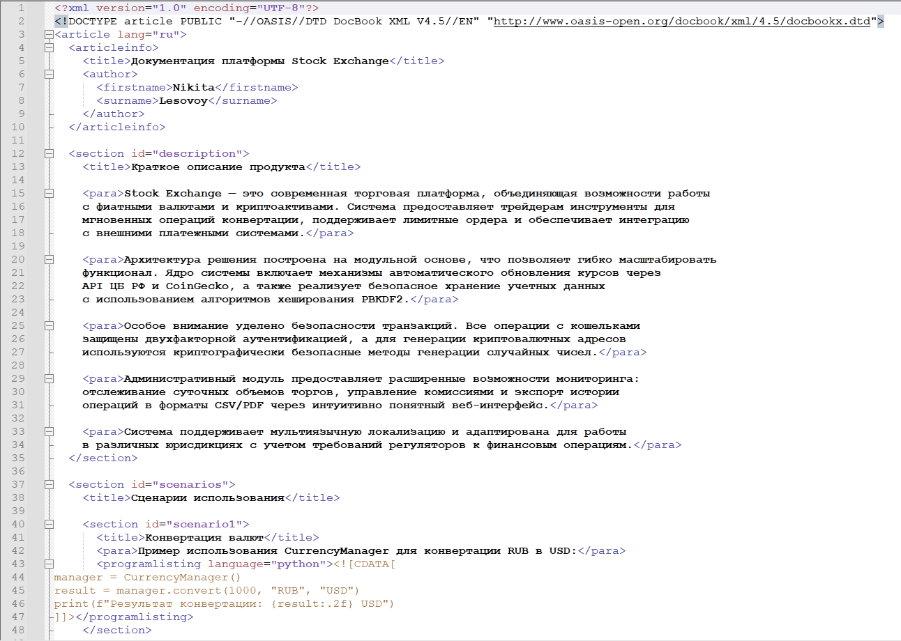

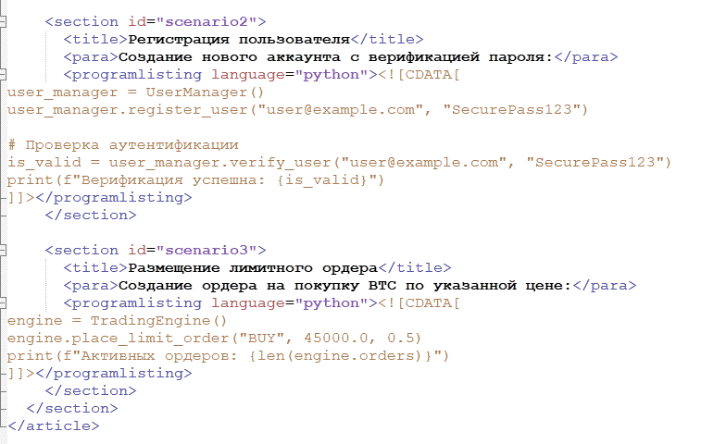

Ссылка на аккаунт: <https://github.com/LesovoyNikita>

Ссылка на репозиторий: <https://github.com/LesovoyNikita/Stock_Exchange-PI21V>